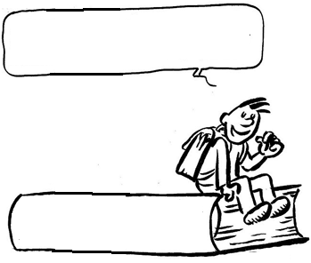EC2

Il faut avoir du respect pour soi et les autres !

Le Respect de soi et des autres

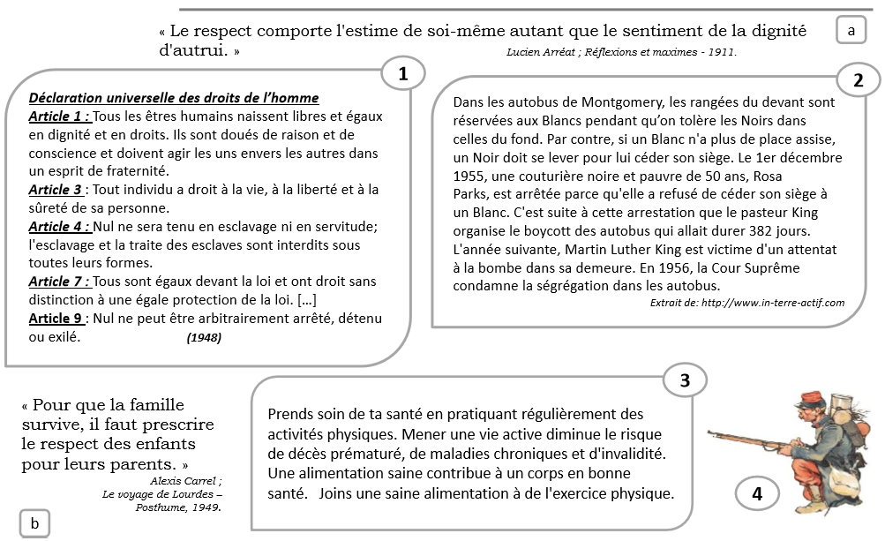

Le Respect